关于电子注册中浏览器兼容性的问题

学生在登录Web端教务系统时如遇到无法点击功能菜单的情况，主要原因是浏览器兼容性的问题，可先对浏览器进行兼容性设置，设置完成后重新登录即可，操作方法如下：

注意：推荐使用IE或360浏览器

一、360浏览器兼容性设置：

打开360浏览器后,在地址栏处（右侧）有一个小图标，点击该图标，使之变为图标即可。


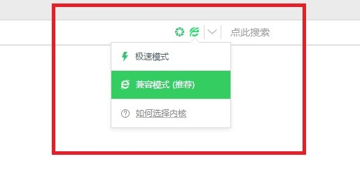

二、IE浏览器兼容性设置（两种方法）：

方法①IE浏览器的右上角有一个小齿轮的图标，点击图标出现下拉菜单，点击兼容性视图设置，将教务系统网址添加到兼容性视图中即可，如下图所示：
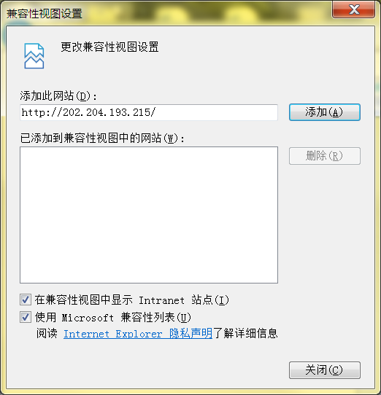


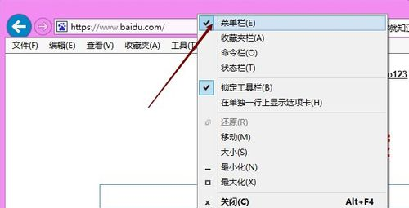
方法②如打开IE浏览器后没有看到菜单栏导航，我们可以在IE浏览器最上方的空白处右键鼠标，然后将菜单栏勾选中，如下图所示：

点击IE浏览器菜单栏里的工具选项，选择弹窗菜单里的兼容性视图设置，如下图所示。

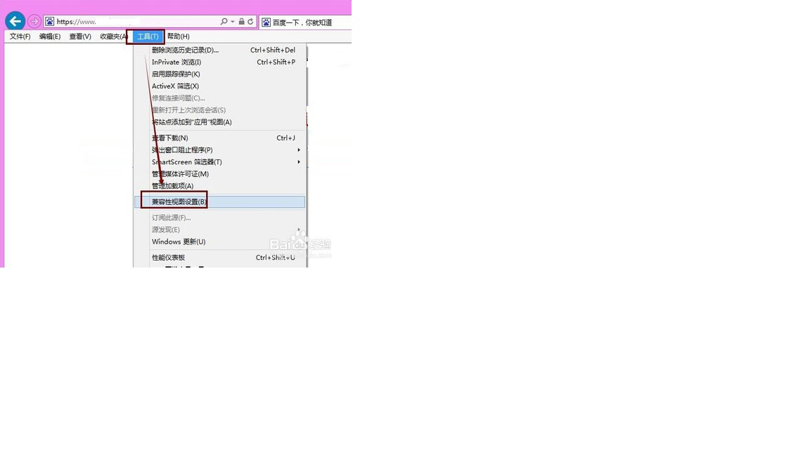
下一步设置步骤参见方法①。

教务处

2019年3月11日

